**Еще одно моделирование барьера диффузии инертного газа через клапан в нанотрубке**

Для этого моделирования я зафиксировал свободу изгибания рычагов из связей CF (атомы фтора на рисунке зеленые) с помощью CH2 групп (выделенные красным цветом)

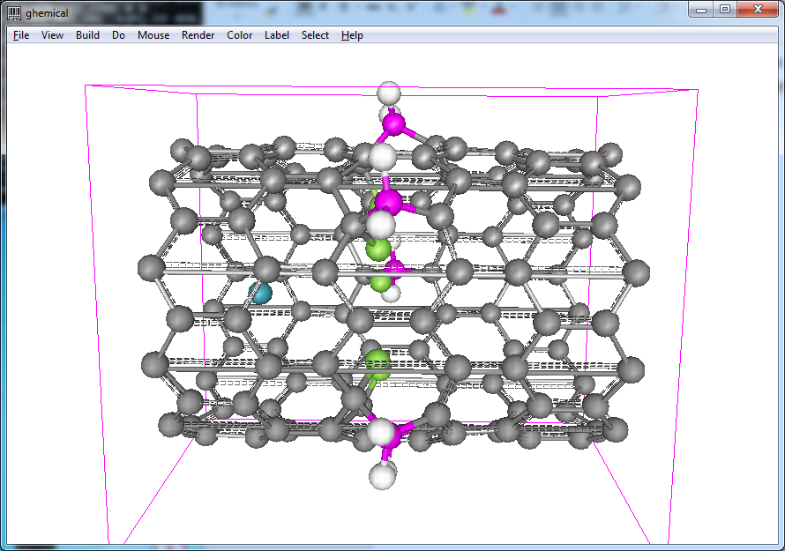

Используя конфигурацию программы:

#define PROBNIY_ATOM_GEOMOPT 1

#define PROBNIY_ATOM_FIXED_AND_GEOMOPT 1 – фиксируем у пробного атома все три координаты

#define PROBNIY_ATOM_GEOMOPT_TRADITIONAL 0

#define USE_BOUNDARY_OPT_ON_PROBNIY_ATOM_GEOMOPT 0

Начинаю цикл моделирований 101 фрейм симуляции со следующими параметрами

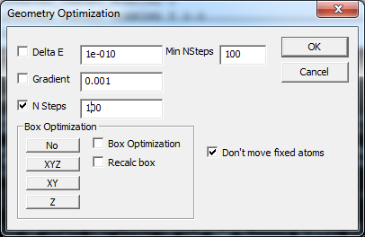

Пробный атом гелий, папка 10_0_5_CCH2_F_He



потенциальная энергия деформации мембранной молекулярной системы Epot

17.904 кДж/моль в прямом направлении и 17.744 кДж/моль в обратном направлении

работа проталкивания пробного атома сквозь мембрану prob_atom_fz_integral

17.675 кДж/моль в прямом направлении и 17.385 кДж/моль в обратном направлении

В данной молекулярной модели величина барьера превышает более чем на порядок величину средней энергии поступательного движения молекул ½*R * T = 0,5 * 8.314 * 300/1000 = 1.247 кДж / моль.

Возникла идея моделировать неравновесный режим, снизив число итераций оптимизации геометрии со 100 до 10 и ниже.